

Propuesta de Análisis y Diseño Conceptual de un Sistema de
Información Empresarial para Inversiones Coffee NACE S.A

Fase 1 -Análisis

Presentado por:
Reymond E. Rojas Núñez

Universidad Politécnica Internacional

Análisis de Sistemas II

Profesor:
Randolph Francisco Vega Ramirez

Octubre, 2026

1 INTRODUCCIÓN 4
2 OBJETIVO GENERAL 4
2.1 Objetivos específicos 4
3 CONTEXTO DE LA EMPRESA 5
3.1 Ficha general 5
3.2 Modelo de negocio 5
3.2.1 Áreas funcionales y personal 5
3.2.2 Estrategia, mercado y competencia 6
3.2.3 Nivel actual de uso de sistemas 7
3.2.4 Cumplimiento y otros aspectos del negocio 7
3.2.5 Factores críticos de éxito 7
3.3 Procesos de Negocio y Cadena de Valor 8
3.3.1 Principales procesos identificados 8
3.3.2 Cadena de valor 8
4 SITUACIÓN ACTUAL 9
4.1 Problemática: 9
4.1.1 Oportunidades de mejora 9
4.2 Justificación 10
4.3 Funcionamiento actual (AS-IS) 10
4.3.1 Recorrido de la información 10
4.4 Situación Propuesta (TO-BE) 11
4.4.1 Principales cambios propuestos 11
4.4.2 Módulos prioritarios 11
4.5 Requerimientos del Sistema 12
4.5.1 Requerimientos funcionales 12
4.5.2 Requerimientos no funcionales 13
5 MODELADO E HISTORIAS DE USUARIO 13
5.1 Casos de uso 13
5.2 Historias de usuarios y criterios de aceptación. 14
5.2.1 HU-01. Gestión de productores y fincas 14
5.2.2 HU-02. Registro de labores agrícolas 14
5.2.3 HU-03. Recepción de café 15
5.2.4 HU-04. Control del beneficiado y secado 15
5.2.5 HU-05. Trazabilidad de lotes 15
5.2.6 HU-06. Alistado y preparación de café 16
5.2.7 HU-07. Control de inventarios 16
5.2.8 HU-08. Gestión de cotizaciones y ventas 16
5.2.9 HU-09. Registro de despachos 16
5.2.10 HU-10. Gestión de pagos y liquidaciones 17
5.2.11 HU-11. Generación de reportes para ICAFE 17
5.2.12 HU-12. Administración de usuarios y permisos 17
6 EVIDENCIAS 18
6.1 Repositorio GitHub 18
6.2 Tablero Kanban 18
6.3 Bitácora de trabajo 18
7 REFERENCIAS 19
8 ANEXO. EVIDENCIAS DEL PROYECTO 19

INTRODUCCIÓN
La producción de café en Costa Rica combina tradición, conocimiento y diferentes procesos agrícolas, industriales y comerciales que requieren una adecuada coordinación. La calidad del producto no depende únicamente de las condiciones de cultivo, sino también del manejo que recibe desde la finca hasta su comercialización. En este contexto, contar con información ordenada y disponible en cada etapa resulta fundamental para una adecuada gestión empresarial.

Inversiones Coffee Nace S.A., conocida comercialmente como Café Navarro, es una empresa costarricense dedicada a la producción, beneficiado y comercialización de café de especialidad en mercados nacionales e internacionales. Su operación comprende desde el manejo de las fincas y la recepción del café hasta su procesamiento, preparación y venta. A partir de las necesidades de esta actividad surge NavIA, una propuesta de sistema de información empresarial tipo ERP, orientada a integrar los procesos productivos, comerciales y administrativos, facilitando la trazabilidad y el seguimiento de la información.

En el presente proyecto abordaremos el análisis de los procesos de Café Navarro, tomando como referencia su funcionamiento y la propuesta de NavIA. Mediante la identificación de necesidades, el levantamiento de requerimientos y la aplicación de las herramientas estudiadas en el curso de Análisis de Sistemas II, buscamos establecer las bases para el diseño conceptual de una solución tecnológica que responda a las características y objetivos de la empresa

OBJETIVO GENERAL
Elaborar una propuesta de análisis y diseño conceptual del sistema NavIA para Inversiones Coffee Nace S.A., a partir del estudio de sus procesos agrícolas, agroindustriales y comerciales, utilizando las técnicas y herramientas abordadas en el curso de Análisis de Sistemas II.

Objetivos específicos
  - Analizar los procesos agrícolas, agroindustriales, comerciales y administrativos de Inversiones Coffee Nace S.A., mediante la revisión de sus procedimientos y la identificación de necesidades y oportunidades de mejora.
  - Modelar los procesos de negocio y las funcionalidades propuestas para NavIA, utilizando herramientas y técnicas de análisis de sistemas.
  - Elaborar una propuesta de diseño conceptual para NavIA, considerando la integración de los procesos de producción, trazabilidad, inventarios y gestión comercial y administrativa, así como los aspectos de seguridad, planificación y viabilidad necesarios para orientar su futuro desarrollo.

CONTEXTO DE LA EMPRESA

Ficha general
Dato | Información recopilada
Razón social | Inversiones Coffee Nace S.A.
Nombre comercial | Café Navarro / Coffee Nace
Cédula jurídica | 3-101-719291
Año de origen | 2016 planta beneficiadora  +100 años fincas de café
Actividad | Producción, beneficiado, preparación y comercialización de café.
Sector | Agroindustrial cafetalero; café de especialidad.
Ubicación | Microbeneficio en Río Conejo de Corralillo, Cartago; fincas vinculadas en la región.
Mercado | Clientes nacionales y compradores internacionales, especialmente Europa y Estados Unidos, según informe 2024.
Contacto de referencia | José Luis Navarro, consignado en la solicitud de aprobación.
Sitio web | https://cafenavarro.com

Modelo de negocio
Inversiones Coffee Nace S.A. nació en 2016 como una iniciativa de la familia Navarro para ampliar sus actividades dentro de la cadena de valor del café. La inversión en infraestructura de beneficiado húmedo, secado y alistado permitió fortalecer la preparación de cafés de especialidad y el manejo diferenciado de microlotes. El microbeneficio se encuentra en Río Conejo de Corralillo, Cartago, y se relaciona con fincas ubicadas en la región cafetalera de Los Santos y Cartago.

Su modelo de negocio combina la producción de café, el procesamiento agroindustrial y la comercialización del producto final. Las características de origen, calidad y proceso son parte importante de la oferta para compradores nacionales y del exterior. Por ello, la empresa necesita mantener una relación clara entre la finca, el recibo, el lote procesado y la entrega al cliente: cada etapa agrega valor, pero también información que debe conservarse.

Áreas funcionales y personal
La estructura de Café Navarro se organiza alrededor de la Gerencia General, la Gerencia de Planta, las funciones agrícolas, la recepción, el beneficiado, el alistado y la administración. La contabilidad se atiende mediante un servicio externo que participa en la preparación y revisión de información financiera. Esta distribución permite que la Gerencia mantenga el control de las decisiones comerciales mientras el personal operativo ejecuta los controles de producción y calidad.
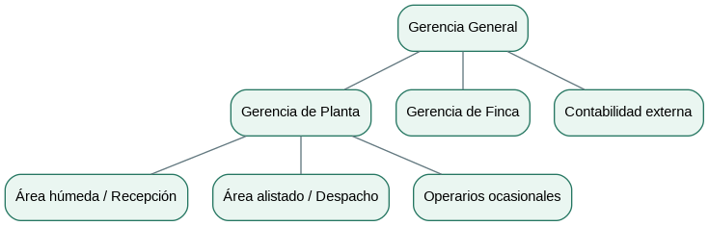
Figura 1. Organización funcional de referencia, a partir de los documentos de Café Navarro.

Área | Información disponible
Beneficio | 8 colaboradores
Fincas | 8 colaboradores en invierno.
Contabilidad | Se identifica un servicio externo, sin cantidad de personas especificada.
Gerencia y administración | 3 socios

Estrategia, mercado y competencia
La estrategia comercial de Café Navarro se centra en la calidad de sus cafés de especialidad, la trazabilidad de sus microlotes y una gestión ambientalmente sostenible basada en la tradición familiar y el control de su beneficiado. En el competitivo mercado de la Zona de los Santos, rodeado de referentes de alta calidad, la empresa busca diferenciarse fortaleciendo su propuesta de valor mediante el registro riguroso de procesos y un seguimiento transparente hacia los compradores. Para lograrlo, sus prioridades estratégicas y operativas se concentran en garantizar la consistencia del grano, optimizar recursos y gestionar con precisión sus existencias y contratos, requiriendo que la plataforma NavIA resuelva estas necesidades fundamentales antes de sumar funciones más complejas.

Nivel actual de uso de sistemas
La gestión de información en Café Navarro combina actualmente formularios en papel como el registro de finca RL-FC-001, hojas de cálculo para el alistado mediante la guía GI-MBF-002 y la transferencia manual de reportes hacia la plataforma del ICAFE. Para eliminar la duplicidad en la captura de datos y dar orden a estos flujos, NavIA se concibe como una solución modular adaptada a los distintos perfiles de la operación, desde el personal de planta y finca hasta la administración. En este sentido, aspectos como la usabilidad, la gestión de permisos, la trazabilidad de documentos de respaldo y el acceso fluido a registros históricos deben ser pilares de su diseño inicial y no meras decisiones técnicas posteriores.

Cumplimiento y otros aspectos del negocio
El beneficiado y la comercialización del café conllevan obligaciones de información y liquidación ante el ICAFE que exigen consolidar recibos, contratos, nóminas de productores y datos de ventas. En este contexto, NavIA ordenará y centralizará dicha información para agilizar su revisión y conciliación interna, respetando al mismo tiempo que la presentación oficial de reportes y trámites se mantenga en los canales regulatorios de la institución. Por otra parte, si bien el alcance inicial de la plataforma se enfoca estrictamente en la operación y administración del café, el sistema dejará prevista una estructura flexible que permita integrar indicadores de sostenibilidad, gestión de residuos y uso de recursos en etapas posteriores.

Factores críticos de éxito
- Mantener la relación entre productor, finca, lote, proceso, inventario y venta.
- Registrar las mediciones de calidad y de secado sin perder su historial.
- Facilitar el uso del sistema al personal que trabaja directamente en la planta y en las fincas.
- Evitar que se comprometa o despache más café del que está disponible.
- Contar con información consistente para preparar contratos, liquidaciones y reportes.
- Proteger los datos de los productores, clientes y operaciones comerciales.

Procesos de Negocio y Cadena de Valor

Principales procesos identificados
La operación cafetalera está organizada en una secuencia de procesos que inicia en las fincas y termina con la entrega comercial del producto. El registro de labores y cosecha aporta información de origen; la recepción identifica la materia prima; el beneficiado determina el tratamiento aplicado; y el alistado prepara el café para inventario y despacho. La administración y la Gerencia participan de manera transversal mediante compras, contratos, pagos y reportes.

Proceso | Actividades principales | Registro operativo
Labores agrícolas | Planificación y registro de actividades, insumos, dosis y mano de obra. | P-FC-001 / RL-FC-001
Recepción | Medición del café en fruta, control inicial de calidad y emisión de recibos. | P-MBF-001 / RR-MBF-001
Beneficiado | Procesamiento natural, miel o lavado; seguimiento del secado y su calidad. | PN-, PM- y PL-MBF-001
Alistado | Ingreso de café seco, clasificación, pesaje, retrabajo y despacho. | P-MBF-002 / GI-MBF-002 / GD-MBF-001
Comercialización | Cotizaciones, contratos, compromisos de inventario y entregas. | P-MBF-003 / COT-MBF-001
Reportes | Conciliación de recibos, ventas y datos para reportes y liquidaciones. | P-MBF-004

Cadena de valor
La cadena de valor comienza con la producción y recepción de la materia prima, continúa con el procesamiento y la preparación del café y finaliza con la venta y entrega al cliente. A lo largo de este recorrido intervienen actividades de apoyo, entre ellas la administración, el control de calidad, la gestión de insumos y el cumplimiento de los compromisos empresariales. La figura resume estos elementos a partir del material suministrado por la empresa.

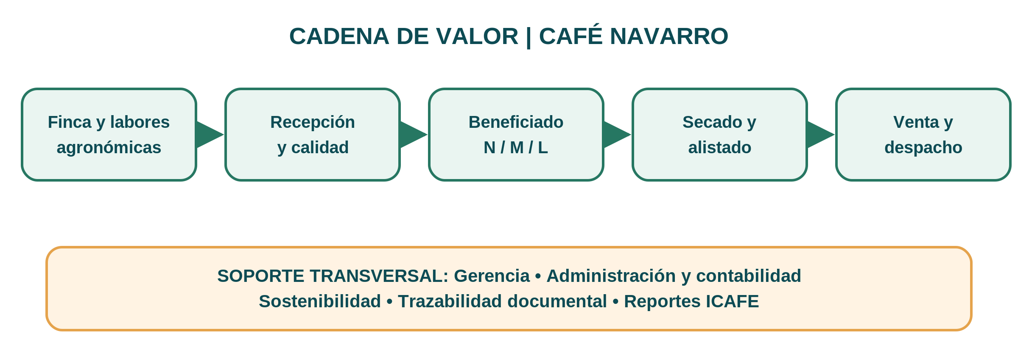
Figura 2. Cadena de valor propuesta a partir de los procesos de la empresa.

SITUACIÓN ACTUAL

Problemática:
Café Navarro desarrolla diferentes procesos que generan información importante para el control de sus operaciones, desde las actividades agrícolas y la recepción del café hasta su procesamiento, almacenamiento y comercialización. Aunque la empresa cuenta con procedimientos definidos, uno de los principales desafíos es mantener la información integrada y disponible entre las distintas áreas.

Actualmente, algunas actividades requieren el uso de registros y herramientas independientes, lo que puede dificultar el seguimiento de los lotes, la actualización de inventarios y la consolidación de información para la gestión administrativa. Esta situación representa una oportunidad para mejorar la coordinación entre los procesos y reducir el trabajo necesario para consultar, verificar y relacionar los datos.

Oportunidades de mejora
La principal oportunidad es dar continuidad a la información entre las diferentes áreas de la empresa. Para ello, se propone unificar los registros de productores y lotes, relacionar los recibos y guías con cada movimiento, mantener los inventarios actualizados y facilitar la preparación de reportes.

También se considera importante establecer controles para la aprobación y corrección de registros, definir responsables y mantener un historial de las operaciones. Estas mejoras permitirían aprovechar la información que ya genera la empresa y facilitar su utilización en las actividades diarias.

Justificación
La propuesta de NavIA surge como una alternativa para organizar e integrar la información de los principales procesos de Café Navarro mediante un sistema de gestión empresarial adaptado a la actividad cafetalera.

Su planteamiento busca aprovechar los procedimientos que la empresa ya tiene establecidos, facilitando el seguimiento del café desde su recepción hasta la venta final, así como el control de inventarios, la gestión comercial y el cumplimiento de las obligaciones administrativas.

Con este proyecto buscamos establecer las bases para una solución que responda a las necesidades de la empresa, mejore el acceso a la información y permita contar con registros confiables para apoyar la toma de decisiones. Para ello, desarrollaremos el análisis de requerimientos y el diseño conceptual del sistema, considerando su posible implementación en el futuro.

Funcionamiento actual (AS-IS)
La operación de Café Navarro se organiza desde las fincas hasta la venta del café preparado. En cada etapa existe un responsable y un registro de control: las labores agrícolas se documentan en finca; la recepción identifica al productor y la cantidad entregada; la planta registra el procesamiento y el secado; y el área de alistado controla pesos, clasificación y despacho. Administración y Gerencia utilizan esta información para dar seguimiento a existencias, contratos, pagos e informes sectoriales.

El flujo combina registros físicos, hojas de cálculo y herramientas digitales. Por ejemplo, las guías de ingreso del café seco se manejan en Excel y algunos datos deben consolidarse antes de trasladarlos a la plataforma del ICAFE. Aunque los procedimientos establecen controles para cada área, la información de un mismo lote necesita mantenerse relacionada durante todo su recorrido.

Recorrido de la información
Proceso | Información que se registra
Finca y recepción | Se registra el origen del café, la cantidad recibida, la calidad inicial y el recibo.
Beneficiado y secado | Se identifica el proceso natural, miel o lavado y se anotan las mediciones del lote.
Alistado e inventario | Se registran pesos, clasificación, guías de ingreso y preparación para despacho.
Comercialización | Se verifica disponibilidad, se preparan cotizaciones, contratos y entregas.
Administración | Se reúnen recibos, movimientos, pagos y datos para reportes y liquidaciones.

Situación Propuesta (TO-BE)
Proponemos que NavIA funcione como un sistema de gestión agroindustrial en el que cada lote tenga una identificación única. Desde su recepción, el personal autorizado podrá registrar las mediciones, el método de beneficiado, el secado y los movimientos de alistado. Esa misma información servirá para consultar inventarios, preparar una venta y respaldar el despacho sin tener que reconstruir el historial desde varios documentos.

La Gerencia podrá revisar el estado de la producción y las cantidades disponibles, mientras que administración contará con información organizada para pagos, conciliaciones y reportes. La preparación de datos para ICAFE se plantea como apoyo al cumplimiento: las declaraciones y autorizaciones seguirán realizándose mediante los mecanismos oficiales correspondientes.

Principales cambios propuestos
AS-IS: situación actual | TO-BE: propuesta NavIA
Datos distribuidos en varios registros | Información relacionada mediante un identificador de lote.
Consulta de documentos por separado | Historial por lote, finca, productor y etapa.
Conciliación de movimientos e inventario | Existencias actualizadas al ingresar, reservar y despachar café.
Preparación manual de consolidaciones | Reportes de apoyo con totales y detalle verificables.
Controles vinculados a cada responsable | Permisos por función y registro de modificaciones.

Módulos prioritarios
El diseño conceptual se concentrará en tres módulos:
    - Recepción y trazabilidad;
    - Alistado e inventarios;
    - Gestión comercial y despacho.

Las labores agrícolas, liquidaciones y reportes se vincularán con estos módulos. Las integraciones con sensores o herramientas de inteligencia artificial podrán valorarse más adelante, una vez definidos los procesos esenciales.

Requerimientos del Sistema
A partir del funcionamiento de la empresa se definieron los requerimientos iniciales de NavIA. Los funcionales indican qué deberá hacer el sistema; los no funcionales establecen condiciones de seguridad, facilidad de uso y continuidad. Los códigos se conservarán para relacionar los requerimientos con las historias de usuario y el trabajo de la segunda fase.

Requerimientos funcionales
Código | Función requerida | Prioridad / HU
RF-01 | Registrar productores, fincas y lotes de origen. | Alta / HU-01
RF-02 | Registrar labores, insumos y mano de obra en finca. | Media / HU-02
RF-03 | Registrar cantidad y calidad del café recibido. | Alta / HU-03
RF-04 | Asignar código de lote y generar el recibo. | Alta / HU-03
RF-05 | Asignar proceso natural, miel o lavado. | Alta / HU-04
RF-06 | Guardar mediciones y observaciones del secado. | Alta / HU-04
RF-07 | Consultar historial y movimientos de cada lote. | Alta / HU-05
RF-08 | Registrar ingreso, pesos y clasificación de café seco. | Alta / HU-06
RF-09 | Controlar inventario disponible, reservado y despachado. | Alta / HU-07
RF-10 | Elaborar cotizaciones para clientes. | Media / HU-08
RF-11 | Registrar aprobaciones y contratos de venta. | Media / HU-08
RF-12 | Emitir guías de despacho y rebajar existencias. | Alta / HU-09
RF-13 | Registrar liquidaciones y comprobantes. | Media / HU-10
RF-14 | Preparar reportes por período y productor. | Media / HU-11
RF-15 | Administrar usuarios y permisos. | Alta / HU-12
RF-16 | Registrar modificaciones y sus responsables. | Alta / HU-12
RF-17 | Mostrar indicadores básicos de producción. | Baja / HU-05
RF-18 | Adjuntar respaldos de ventas y movimientos. | Media / HU-09

Requerimientos no funcionales
Código | Condición requerida
RNF-01 | Acceso únicamente a usuarios autorizados.
RNF-02 | Protección de datos personales y comerciales.
RNF-03 | Historial de cambios y acciones importantes.
RNF-04 | Copias de seguridad y recuperación de información.
RNF-05 | Validación de campos, unidades y consecutivos.
RNF-06 | Interfaz sencilla para personal de finca, planta y oficina.
RNF-07 | Rendimiento y conectividad definidos según la operación.
RNF-08 | Exportación de reportes y comprobantes.
RNF-09 | Facilidad para mantener catálogos y reglas del negocio.
RNF-10 | Conservación documental según las necesidades empresariales.

MODELADO E HISTORIAS DE USUARIO

Casos de uso
Los siguientes diagramas agrupan las funciones principales según el trabajo operativo y comercial. Ambos conjuntos comparten el registro del lote como punto de conexión entre origen, procesamiento, inventario y venta.
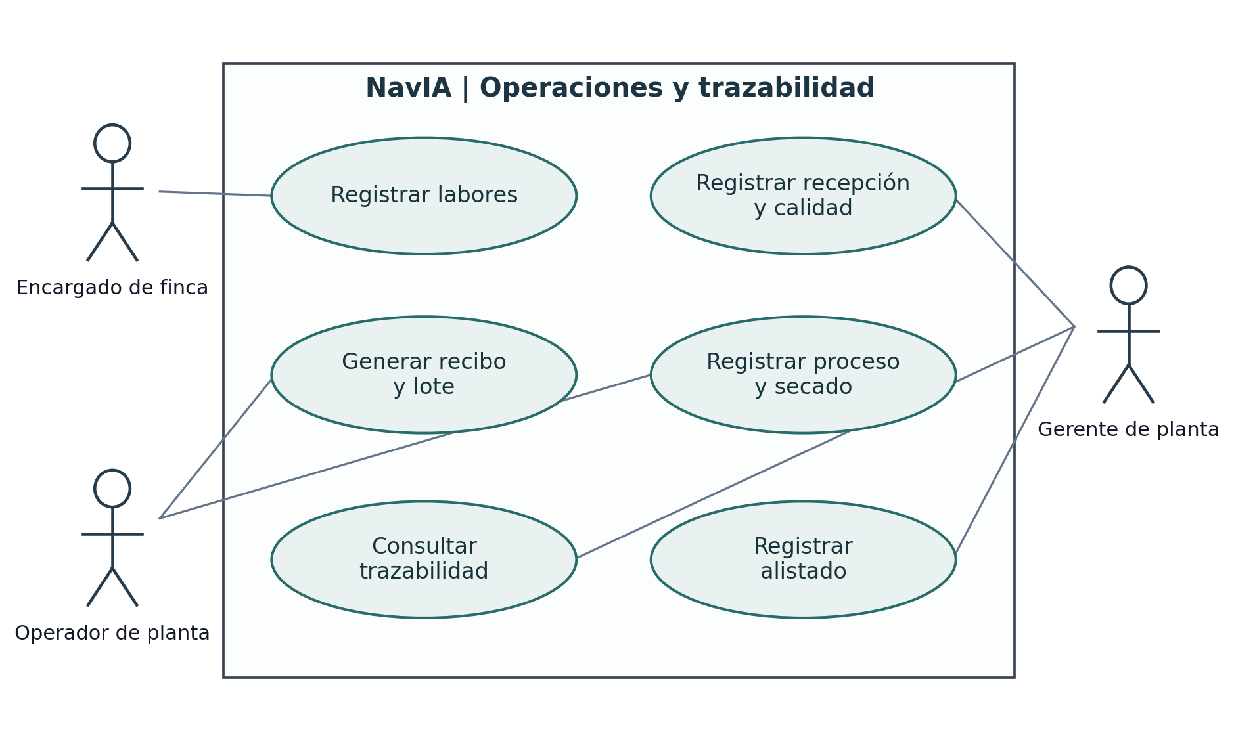
Figura 4. Casos de uso: finca, recepción, beneficiado y alistado.
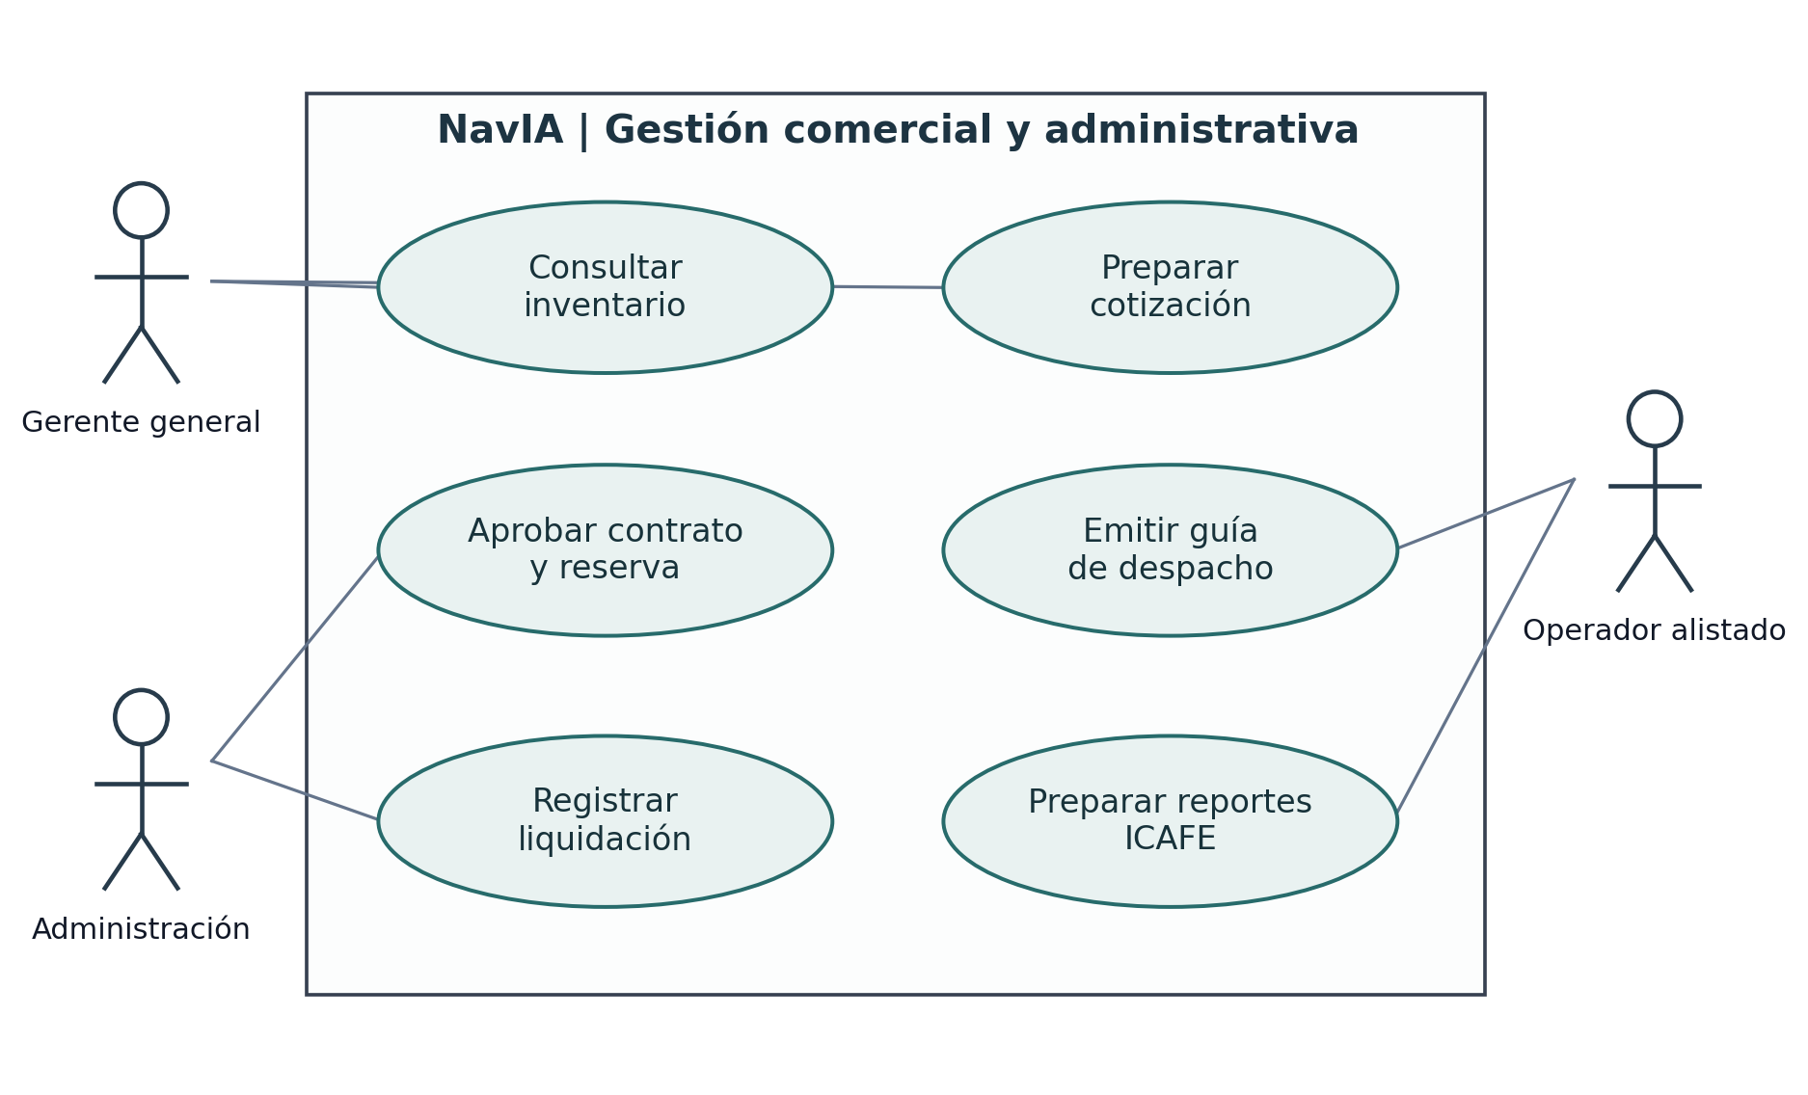
Figura 5. Casos de uso: gestión comercial, despachos y administración.

Historias de usuarios y criterios de aceptación.
A partir del análisis de los procesos de Café Navarro, se definieron doce historias de usuario que representan las principales funcionalidades propuestas para NavIA. Cada historia describe una necesidad desde la perspectiva de quienes utilizarán el sistema e incorpora criterios de aceptación que permitirán verificar su funcionamiento durante un eventual desarrollo.

HU-01. Gestión de productores y fincas
Historia de usuario: Como encargado administrativo, quiero registrar los productores y sus fincas, para mantener identificada la procedencia del café que ingresa al beneficio.
Criterios de aceptación:
      - El sistema permite registrar, consultar y actualizar los datos de productores y fincas.
      - Cada productor puede tener una o varias fincas asociadas.
      - El sistema valida la identificación del productor para evitar registros duplicados.

HU-02. Registro de labores agrícolas
Historia de usuario: Como encargado de finca, quiero registrar las labores agrícolas realizadas, incluyendo insumos y mano de obra, para llevar un control de las actividades y los recursos utilizados.
Criterios de aceptación:
- Cada labor queda registrada con su fecha, tipo de actividad y finca correspondiente.
- Se pueden registrar trabajadores, tiempo laborado, insumos y dosis utilizadas.
- El sistema permite consultar el historial de labores por finca y período.

HU-03. Recepción de café
Historia de usuario: Como operador del beneficio, quiero registrar las entregas de café realizadas por los productores, para generar los recibos correspondientes e iniciar la trazabilidad de cada lote.
Criterios de aceptación:
- El sistema registra productor, finca, fecha, cantidad y datos de calidad del café recibido.
- Cada recepción genera un recibo con su respectivo consecutivo y un código de lote.
- La información registrada puede consultarse posteriormente mediante el productor o código de lote.

HU-04. Control del beneficiado y secado
Historia de usuario: Como operador de planta, quiero registrar las actividades de procesamiento y secado del café, para mantener un seguimiento de las condiciones y el estado de cada lote.
Criterios de aceptación:
- El sistema permite identificar el proceso aplicado: natural, miel o lavado.
- Se pueden registrar mediciones de humedad, temperatura y tiempos de procesamiento.
- Cada registro conserva la fecha, el responsable y el lote al que pertenece.

HU-05. Trazabilidad de lotes
Historia de usuario: Como gerente de planta, quiero consultar el historial de un lote de café, para conocer su origen, procesamiento y movimientos hasta su comercialización.
Criterios de aceptación:
- El sistema permite buscar un lote mediante su código único.
- La consulta muestra su procedencia, recibo, proceso, mediciones y movimientos registrados.
- Cuando un lote no existe, el sistema informa que no se encontraron registros.

HU-06. Alistado y preparación de café
Historia de usuario: Como operador de alistado, quiero registrar la clasificación y los pesos del café preparado, para mantener actualizado el inventario y respaldar los movimientos realizados.
Criterios de aceptación:
- El sistema permite registrar tipo de café, clasificación, cantidad de bultos, peso bruto y tara.
- El peso neto se calcula automáticamente y no admite resultados negativos.
- Cada movimiento queda relacionado con su lote y la guía de ingreso correspondiente.

HU-07. Control de inventarios
Historia de usuario: Como gerente de planta, quiero consultar las existencias de café y las cantidades comprometidas en ventas, para conocer la disponibilidad real de producto.
Criterios de aceptación:
- El sistema muestra las cantidades disponibles y comprometidas por lote o tipo de café.
- No permite reservar una cantidad superior a las existencias disponibles.
- Los movimientos confirmados de ingreso, reserva y despacho actualizan el inventario.

HU-08. Gestión de cotizaciones y ventas
Historia de usuario: Como gerente general, quiero registrar y aprobar cotizaciones comerciales, para llevar un control de las negociaciones y los compromisos adquiridos con los clientes.

Criterios de aceptación:
- Cada cotización registra cliente, producto, volumen, precio y condiciones comerciales.
- El sistema permite identificar su estado: pendiente, aprobada o rechazada.
- Las cotizaciones aprobadas quedan relacionadas con la venta o contrato correspondiente.

HU-09. Registro de despachos
Historia de usuario: Como operador de alistado, quiero generar las guías de despacho del café vendido, para respaldar las entregas y mantener actualizado el inventario.
Criterios de aceptación:
- Cada guía identifica el lote, comprador, fecha y cantidad despachada.
- El sistema valida que exista suficiente producto disponible o comprometido para la entrega.
- Una vez confirmado el despacho, se actualiza el inventario y se conserva el registro del movimiento.

HU-10. Gestión de pagos y liquidaciones
Historia de usuario: Como encargado administrativo, quiero registrar los pagos y liquidaciones realizados a los productores, para mantener un control de las obligaciones y sus respectivos comprobantes.
Criterios de aceptación:
- Los pagos quedan asociados al productor y a los recibos correspondientes.
- El sistema permite registrar fecha, monto, referencia y comprobante de pago.
- Las modificaciones de registros autorizados conservan el responsable y el historial del cambio.

HU-11. Generación de reportes para ICAFE
Historia de usuario: Como encargado administrativo, quiero generar reportes consolidados de recepción, ventas e inventarios, para facilitar la preparación de las declaraciones y obligaciones ante ICAFE.
Criterios de aceptación:
- El sistema permite consultar información por período y tipo de operación.
- Los reportes presentan cantidades totales y el detalle de los registros utilizados.
- El sistema identifica diferencias entre los datos consolidados y permite su revisión antes de preparar el reporte correspondiente.

HU-12. Administración de usuarios y permisos
Historia de usuario: Como administrador del sistema, quiero gestionar los usuarios y sus permisos, para garantizar que cada colaborador acceda únicamente a las funciones relacionadas con sus responsabilidades.
Criterios de aceptación:

- El sistema permite crear usuarios y asignarles roles según sus funciones.
- Cada usuario puede acceder únicamente a los módulos y operaciones autorizadas.
- El sistema mantiene un registro de las acciones importantes, identificando usuario, fecha y modificación realizada.

EVIDENCIAS
Como parte del desarrollo de la primera fase del proyecto NavIA, se establecieron herramientas para organizar la documentación, distribuir las actividades y dar seguimiento al trabajo realizado por el equipo. Estas evidencias permiten consultar los avances, los acuerdos y los resultados obtenidos durante el proceso de análisis.

Repositorio GitHub
Se dispone de un repositorio en GitHub que reúne la documentación del proyecto, incluyendo el informe, diagramas y demás archivos relacionados con el análisis de sistemas. Esta herramienta permite mantener un control de versiones y registrar los cambios realizados durante el desarrollo del trabajo.
Enlace al repositorio: [Agregar URL de GitHub]

Tablero Kanban
Para la organización y seguimiento de las actividades se utiliza un tablero Kanban en GitHub Projects, donde se registran las tareas, responsables y estados de avance. El tablero permite visualizar el trabajo pendiente, las actividades en proceso y aquellas que han sido completadas.
Enlace al tablero Kanban: [Agregar URL del tablero]

Bitácora de trabajo
Se incorpora la bitácora de trabajo del Grupo #6, elaborada conforme al formato establecido por la universidad. En ella se registran las actividades desarrolladas, los responsables, los acuerdos y el cumplimiento de las tareas asignadas.

Documento adjunto: Anexo 1. Bitácora de trabajo del Grupo #6.

REFERENCIAS
- Inversiones Coffee Nace S.A. (2025). Manual general (MGP-NAV-001) y procedimientos de finca, recepción, beneficiado, alistado, ventas y reportes ante ICAFE. Documentos internos.
- Inversiones Coffee Nace S.A. (2024). Informe anual del Programa Bandera Azul Ecológica, categoría Agropecuaria.

ANEXO. EVIDENCIAS DEL PROYECTO
Se adjuntarán al documento final la constancia de aprobación del caso, los enlaces o capturas del repositorio Git y del tablero Kanban y las bitácoras firmadas. Las evidencias deberán corresponder al seguimiento real del equipo y a la autorización de uso de la información empresarial.

